Учебник Бескоровайная «A Planet of English»:
Бесплатно скачать электронный учебник в удобном формате, смотреть и читать: https://fileskachat.com/file/51179_cc220697e9d2bcb2021f03f5bf8b2979.html

Группа 4-ГЭМ-12
09.12.24 г 2/24 урок 13
Преподаватель Панкратова Ю.В.

Тема: Глаголы-действия. Повелительное наклонение. Работа с инструкциями.

Imperative Mood. Повелительное наклонение.
1. Изучите грамматический материал по таблице.
(Запишите в тетрадь).

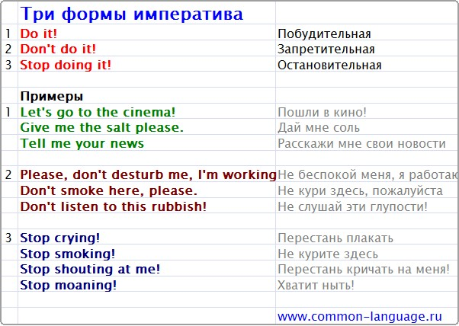

2. Запишите в тетрадь и переведите данные ниже глаголы действия. Смотреть рисунок ниже.

3. 1) Переведите данную ниже инструкцию письменно с английского языка на русский.
2) Измените 2-ой абзац в пошаговую инструкцию, используя повелительное наклонение (устно).

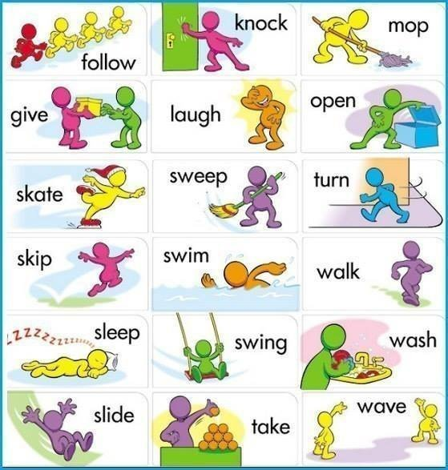
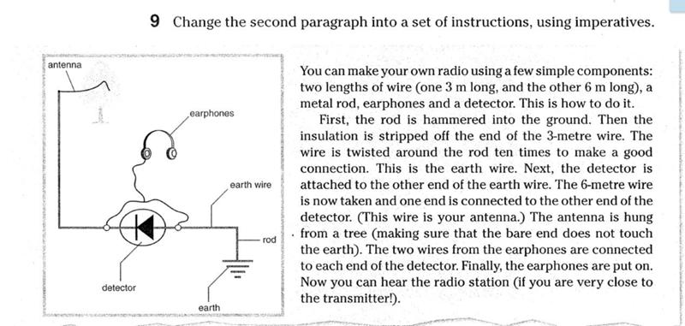

4. Иметь задание в наличии в рабочей тетради.

Обратная связь: 9061900457 Telegram (если есть вопросы)
E-mail: grossbach@mail.ru

P.S. если вы забыли, как читается слово, используйте Google-переводчик в своем мобильном, он проговаривает нужное слово.

